手把手教你搭建自己的 blessing-skin 皮肤站并使用高大上的 authlib-injector 外置
想搭建自己的 blessing-skin 皮肤站并使用高大上的 authlib-injector 外置登录吗？
本文以 blessing-skin-server4.4 与 authlib-injector 配合 Centos7 + nginx 进行演示。
因为发稿前 blessing-skin-server5.0 仍未发布正式版

所需材料：
一台有公网的服务器，需要支持 nginx 或者 apache ,支持 PHP7.2 以上
一个会学习的大脑

1.服务器购买
如果你已经有服务器了，请跳过此步骤
你的服务器需要有公网，并且能支持 nginx 或者 apache ,支持 PHP7.2 以上
如果你的年龄小于24岁，可以到 阿里云 腾讯云 华为云 购买到一台每个月10元左右的学生服务器，配置通常在1C2G
阿里云：https://promotion.aliyun.com/ntms/act/campus2018.html
腾讯云：https://cloud.tencent.com/act/campus
华为云：https://developer.huaweicloud.com/campus?productType=KC1_1&timeType=1®ionType=1&domainItemData=
请注意，如果你的服务器在中国大陆且要使用域名，那么是需要进行备案的。
我这里使用一台 阿里云的轻量应用服务器，安装 Centos7 系统进行演示，因为上面的学生机一般都提供 Centos7
购买完成后记好你的 IP 地址和密码

2.使用SSH连接到服务器
这里你需要一款 SSH 工具，用于连接到服务器
我这里用的是 finalshell，这款工具可以很方便的管理服务器上的文件
下载地址：https://www.hostbuf.com/t/988.html
打开以后如下图

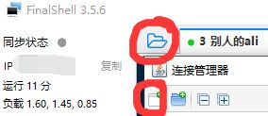

主机那里填入你从服务商那里拿到的 IP，如果服务商没有说明的话，端口就是22
认证方式，如果给你的是密码的话就填密码，是秘钥就填私钥
用户名：国内的一般都直接给你 root ，本教程都默认使用 root 账户进行
密码：按照服务商给的填
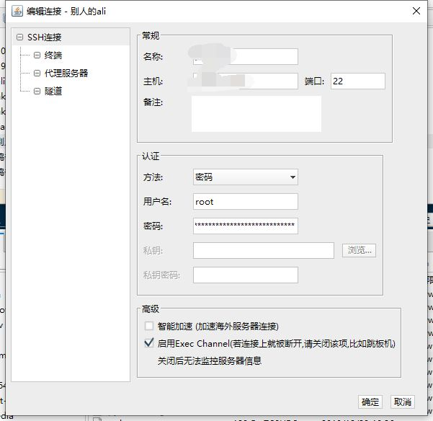

3.安装环境
链接到服务器后，先输入下面的命令
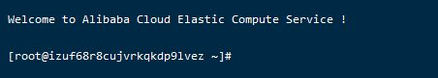
- yum install screen

#安装 screen，因为 ali 的系统没有预装
- screen -S lnmp

#创建一个叫 lnmp 的窗口，防止 ssh 意外断开等
- wget http://soft.vpser.net/lnmp/lnmp1.7.tar.gz -cO lnmp1.7.tar.gz && tar zxf lnmp1.7.tar.gz && cd lnmp1.7 && ./install.sh lnmp

#运行 lnmp 一键脚本，这会直接帮你装完大部分环境
- You have 11 options for your DataBase install.
- 1: Install MySQL 5.1.73 |
- 2: Install MySQL 5.5.62 (Default) |
- 3: Install MySQL 5.6.48 |
- 4: Install MySQL 5.7.30 |
- 5: Install MySQL 8.0.20 |
- 6: Install MariaDB 5.5.68 |
- 7: Install MariaDB 10.1.45 |
- 8: Install MariaDB 10.2.32 |
- 9: Install MariaDB 10.3.23 |
- 10: Install MariaDB 10.4.13 |
- 0: DO NOT Install MySQL/MariaDB |
- Enter your choice (1, 2, 3, 4, 5, 6, 7, 8, 9, 10 or 0): 5 |
- You will install MySQL 8.0.20 |
- =========================== |
- Please setup root password of MySQL.
- Please enter: mysql
- MySQL root password: mysql
- ===========================
- Do you want to enable or disable the InnoDB Storage Engine?
- Default enable,Enter your choice [Y/n]: y
- No input,The InnoDB Storage Engine will enable.
- ===========================
- You have 9 options for your PHP install.
- 1: Install PHP 5.2.17
- 2: Install PHP 5.3.29
- 3: Install PHP 5.4.45
- 4: Install PHP 5.5.38
- 5: Install PHP 5.6.40 (Default)
- 6: Install PHP 7.0.33
- 7: Install PHP 7.1.33
- 8: Install PHP 7.2.31
- 9: Install PHP 7.3.19
- 10: Install PHP 7.4.7
- Enter your choice (1, 2, 3, 4, 5, 6, 7, 8, 9, 10): 9
- You will install PHP 7.3.19
- ===========================
- You have 3 options for your Memory Allocator install.
- 1: Don't install Memory Allocator. (Default)
- 2: Install Jemalloc
- 3: Install TCMalloc
- Enter your choice (1, 2 or 3): 2

#mysql 版本可以自选，安装MySQL 5.6或5.7及MariaDB 10必须1G以上内存，更高版本至少要2G以上内存。
#php选择7.3，blessskin4.0 不支持 php 7.4，但至少需要php 7.2。安装PHP 7及以上版本必须1G以上内存。
#记好你得mysql密码
#其他选项跟着我选就好了
选完以后就可以去玩游戏了，因为一般的机器配置较差，需要编译很长时间很长时间，比如一小时什么的。
- ============================== Check install ==============================
- Checking ...
- Nginx: OK
- Error: MySQL install failed.
- PHP: OK
- PHP-FPM: OK
- Sorry, Failed to install LNMP!
- Please visit https://bbs.vpser.net/forum-25-1.html feedback errors and logs.
- You can download /root/lnmp-install.log from your server,and upload lnmp-install.log to LNMP Forum.

#这里我选了 mysql 8 但是因为配置不足或是某些原因，安装失败了
- ./install.sh

#重新运行安装脚本
这一次我们选 mysql 5.7

经过漫长的等待
- Install lnmp takes 69 minutes.
- Install lnmp V1.7 completed! enjoy it.

如果果你看到这个，那么说明 lnmp 我们已经安装完成了，脚本应该会自动退出，如果没有的话 请按 Ctrl+C

4.安装blessing skin
首先我们到 https://github.com/bs-community/blessing-skin-server/releases 下载你想要的版本
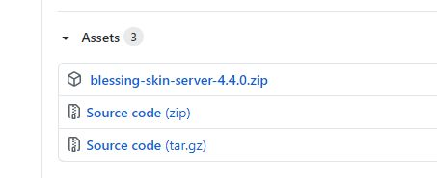
这里我们下载 blessing-skin-server-4.4.0.zip
接着
- mkdir /home/wwwroot/blessskin
- cd /home/wwwroot/blessskin

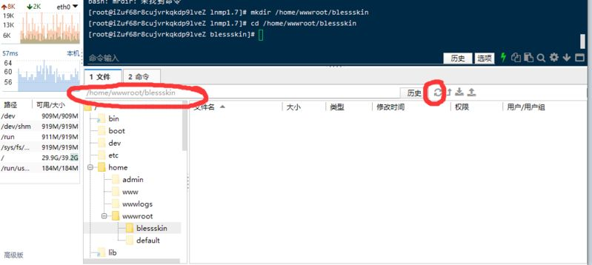
确保你的路径是这样的，然后把你下载好的 blessing-skin-server-4.4.0.zip 拖进空白的地方，等待上传完毕

上传完毕之后
- <blockquote>unzip blessing-skin-server-4.4.0.zip

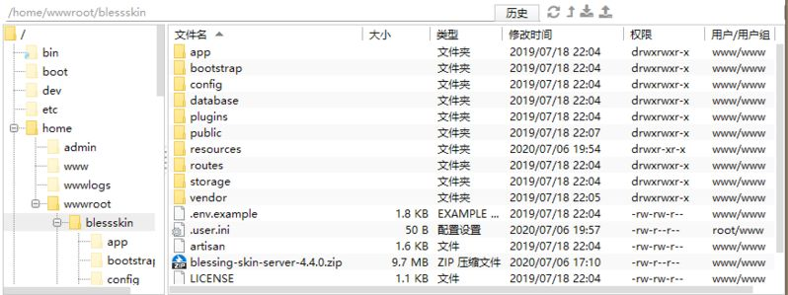
然后右键空白的地方新建文件 名字叫 .user.ini 新建后双击打开
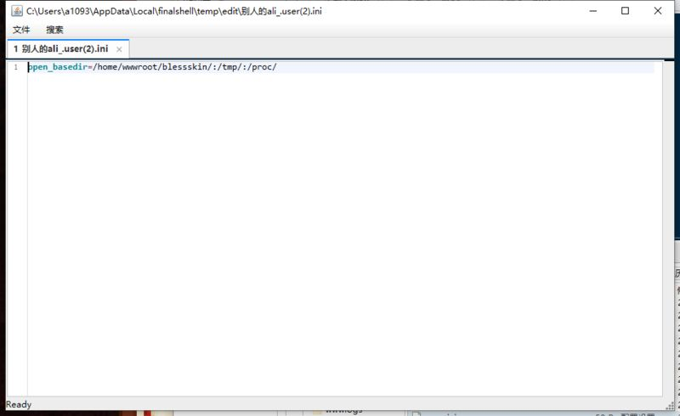
在里面写
- open_basedir=/home/wwwroot/blessskin/:/tmp/:/proc/

然后点击文件按钮 点击保存
- cd /usr/local/nginx/conf

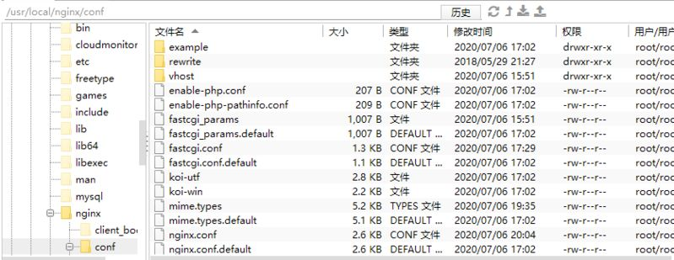
在下面的文件里面找到 fastcgi.conf 双击打开
在最后两行前面加上#
也就是这样：

- fastcgi_param SCRIPT_FILENAME $document_root$fastcgi_script_name;
- fastcgi_param QUERY_STRING $query_string;
- fastcgi_param REQUEST_METHOD $request_method;
- fastcgi_param CONTENT_TYPE $content_type;
- fastcgi_param CONTENT_LENGTH $content_length;

- fastcgi_param SCRIPT_NAME $fastcgi_script_name;
- fastcgi_param REQUEST_URI $request_uri;
- fastcgi_param DOCUMENT_URI $document_uri;
- fastcgi_param DOCUMENT_ROOT $document_root;
- fastcgi_param SERVER_PROTOCOL $server_protocol;
- fastcgi_param REQUEST_SCHEME $scheme;
- fastcgi_param HTTPS $https if_not_empty;

- fastcgi_param GATEWAY_INTERFACE CGI/1.1;
- fastcgi_param SERVER_SOFTWARE nginx/$nginx_version;

- fastcgi_param REMOTE_ADDR $remote_addr;
- fastcgi_param REMOTE_PORT $remote_port;
- fastcgi_param SERVER_ADDR $server_addr;
- fastcgi_param SERVER_PORT $server_port;
- fastcgi_param SERVER_NAME $server_name;

- # PHP only, required if PHP was built with --enable-force-cgi-redirect
- fastcgi_param REDIRECT_STATUS 200;
- #fastcgi_param PHP_ADMIN_VALUE "open_basedir=$document_root/:/tmp/:/proc/";
- #fastcgi_param PHP_ADMIN_VALUE "open_basedir=$document_root/:/tmp/:/proc/";

保存后 双击 nginx.conf 打开，把原来的内容全部删掉，改成下面的
- user www www;

- worker_processes auto;
- worker_cpu_affinity auto;

- error_log /home/wwwlogs/nginx_error.log crit;

- pid /usr/local/nginx/logs/nginx.pid;

- #Specifies the value for maximum file descriptors that can be opened by this process.
- worker_rlimit_nofile 51200;

- events
- {
- use epoll;
- worker_connections 51200;
- multi_accept on;
- accept_mutex on;
- }

- http
- {
- include mime.types;
- sendfile on;
- tcp_nopush on;
- keepalive_timeout 60;
- tcp_nodelay on;
- gzip on;
- #limit_conn_zone $binary_remote_addr zone=perip:10m;
- ##If enable limit_conn_zone,add "limit_conn perip 10;" to server section.

- server_tokens off;
- access_log off;

- server
- {
- #listen 443 ssl http2;
- listen 80;
- server_name localhost 你的域名;
- index index.html index.htm index.php default.html default.htm default.php;
- root /home/wwwroot/blessskin/public;

- #ssl_protocols TLSv1.2 TLSv1.3;
- #ssl_ciphers TLS-CHACHA20-POLY1305-SHA256:TLS-AES-256-GCM-SHA384:TLS-AES-128-GCM-SHA256:HIGH:!aNULL:!MD5;

- #ssl_certificate 你的证书路径;
- #ssl_certificate_key 你的证书秘钥路径;
- #ssl_dhparam ;

- #add_header Strict-Transport-Security "max-age=63072000; includeSubdomains; preload" always;
- #开启HSTS，并设置有效期为“63072000秒”（2年），包括子域名(根据情况可删掉)，预加载到浏览器缓存(根据情况可删掉)

- add_header X-Frame-Options SAMEORIGIN;
- add_header X-Content-Type-Options nosniff;
- #ssl_prefer_server_ciphers on;
- #ssl_session_cache builtin:1000 shared:SSL:10m;
- #ssl_session_tickets on;
- #ssl_session_timeout 10m;

- add_header Referrer-Policy no-referrer always;

- include rewrite/other.conf;

- location / {
- try_files $uri $uri/ /index.php?$query_string;
- }

- location ~ /\. { deny all; }

- include enable-php-pathinfo.conf;

- location ~ .*\.(gif|jpg|jpeg|bmp|swf|ico)$
- {
- expires 30d;
- }

- location ~ .*\.(js|css)?$
- {
- expires 12h;
- }

- location ~ /.well-known {
- allow all;
- }

- location ~ /\.
- {
- deny all;
- }
- }

- }

把 你的域名 换成你的域名，或者直接删掉使用IP访问
有关于 https 加密访问的部分我都注释掉了，要使用的时候把#删掉，填入对应的东西即可
然后输入下面的命令重启 nginx 和 php
- nginx -s reload
- service php-fpm restart

5.设置数据库
- mysql -uroot -p你的密码

#注意 -u -p后面没有空格，直接填写
这时候你的界面会出现
mysql>
这时候输入下面的内容
- create DATABASE blessskin;

- CREATE USER 'blessskin'@'localhost' IDENTIFIED BY 'skin';

- GRANT ALL ON blessskin.* TO 'blessskin'@'localhost';

- quit

意思是创建一个叫 blessskin 的数据库，创建一个叫 blessskin 的本地用户密码是 skin，然后给 blessskin 用户 blessskin 数据库的全部权限
6.设置Blessing Skin
现在访问服务商给你的 IP，就能看到下面的界面
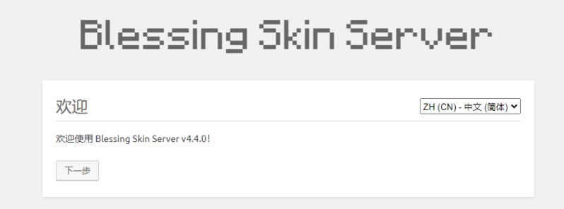
由于上面我们设置了数据库，所以在这里填入
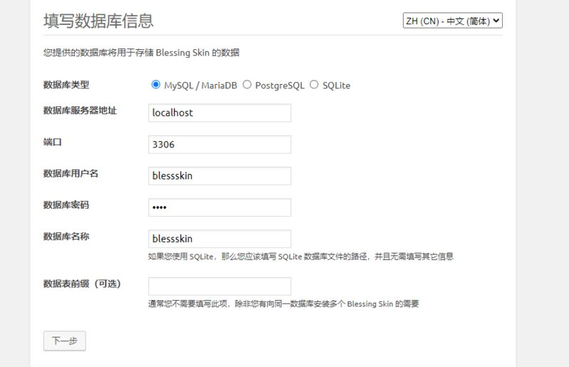
数据库用户名：blessskin
数据库密码：skin
数据库名称：blessskin
下一步
填写你的邮箱密码昵称，稍后用这些登录Blessing Skin
至此，你的 Blessing Skin 皮肤站就安装完成了

7.安装yggdrasil API
打开管理面板，在插件市场中找到 yggdrasil API 安装并启用。
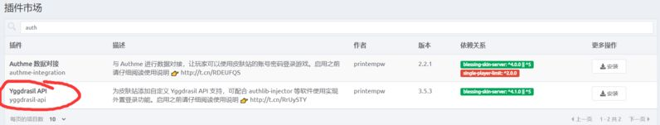
然后打开插件设置，记好 你的Yggdrasil API地址
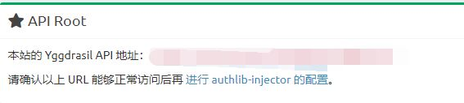
8.配置你的服务端
在您的原有服务端启动参数的 -jar 前面加上 -javaagent:authlib-injector.jar=你的Yggdrasil API地址
例如你原来的服务端启动参数是这样的
- java -Xmx1024M -Xms1024M -jar minecraft_server.1.12.2.jar nogui</span></font>

那么应该修改成这样
- java -Xmx1024M -Xms1024M -javaagent:authlib-injector.jar=你的Yggdrasil API地址 -jar minecraft_server.1.12.2.jar nogui

然后在 server.properties 里面把 online-mode 改成 true，就像这样 online-mode=true
启动后您的服务端应该就只能通过皮肤站验证登录了
8.配置你的客户端
以HCML 3为例，添加账户，登录方式选择 authlib-injector ，然后点添加认证服务器，地址写上 你的Yggdrasil API地址 ，用户名是你的皮肤站邮箱，密码是你的皮肤站密码
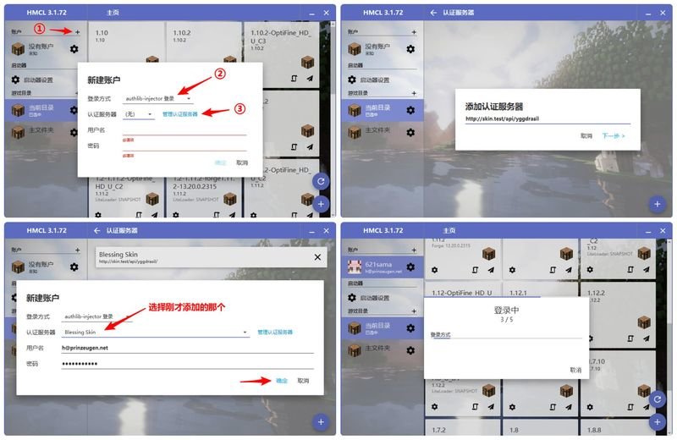
*此图片摘自官方

如果没有什么意外，你的皮肤站+外置登录就这样配置好了。

